IESE. TELESFORO CATACORA RECIBIO HOMENAJE POR ANIVERSARIO DE PUNO
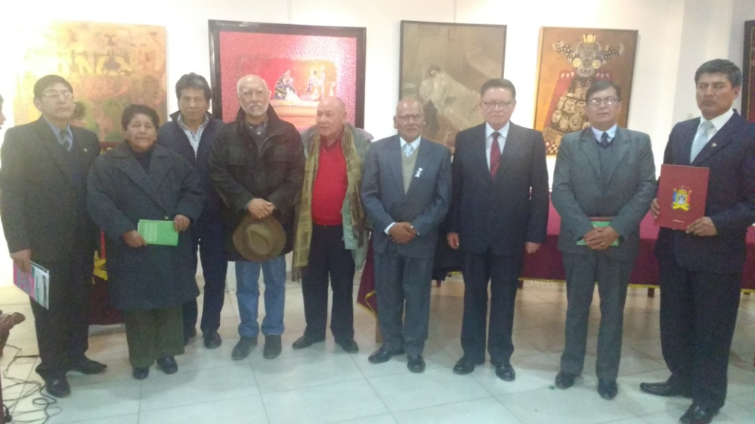
En el marco de las actividades por celebrarse el 349 aniversario de la ciudad de Puno, el colectivo Puno Cultura y Folklore y la Municipalidad Provincial de Puno brindaron un homenaje a la IESE. Telesforo Catacora de la ciudad de Juli, por celebrar la misma 71 años al servicio de la educación, siendo la primera institución educativa secundaria creada en la parte sur y la segunda en funcionamiento a nivel de la región Puno.
En dicha actividad estuvieron presentes autoridades regionales tales como el Dr. Héctor Estrada Choque Vicegobernador de la región Puno y a su vez ex alumno de esta emblemática institución educativa manidestando su complacencia por que la mencionada viene brillando con luz propia en diferentes aspectos en este recorrido educativo de 71 años; el Mg. José Gabriel Vizcarra Fajardo Director de la UGEL Chucuito Juli, también participo de la misma resaltando la labor que cumple esta institución en el aspecto educativo quien como primera autoridad educativa de la provincia de Chucuito agradeció dicho homenaje destacando el ejemplo que se debe seguir de un gran educador como fue Telesforo Catacora.
El Prof. José Luis Palomino Coyla Director de la IESE. Telesforo Catacora en su participación dio a conocer los logros que viene obteniendo dicho centro educativo en la parte académica, deportiva y cultural en diferentes certámenes en los que participan felicitando a los docentes y estudiantes por el empeño y dedicación que muestran y agradeciendo a los padres de familia por la colaboración e identificación que tienen para con este centro del saber, resalto en dicha actividad la participación de la banda sinfónica y estudiantina catacorina, participando con melodías que hicieron vibrar a los presentes, cabe señalar que la banda sinfónica catacorina también participo del VI Encuentro Regional de Bandas Escolares el día 4 de noviembre en homenaje al 349 aniversario de la ciudad de plata.

OFICINA DE IMAGEN INSTITUCIONAL

